Practica de TDD

prueba de resultados de las figuras:
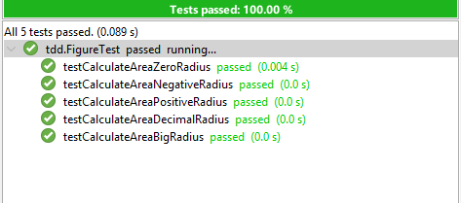

Prueba de resultados de los numeros primos:
